8 класс – информатика 4-02-2013 г.
Тема урока: Спецэффекты графического редактора.

Цели урока:

Образовательная:
- знать команды Отразить/повернуть, Растянуть/наклонить графического редактора Paint;
- закрепить имеющиеся навыки работы с разными инструментами графического редактора Paint;
- познакомить учащихся с примитивными инструментами растрового редактора GIMP;
- научить создавать простую анимацию в GIMP.

Развивающая:
- развивать навыки работы на компьютере;
- умение самостоятельно добиваться знаний.

Воспитывающая:
- воспитывать умения слушать и слышать;
- воспитывать интерес к предмету информатика через создание ситуации успеха.
Техническое обеспечение: интерактивное оборудование кабинета.
Программное обеспечение: установленный растровый графический редактор GIMP, приложение PowerPoint и Презентация к уроку, раздаточный материал к уроку.
Тип урока: комбинированный.
План урока:
- Организационный момент.
- Актуализация знаний и объяснение материала.
- Практическая работа1 (в графическом редакторе Paint).
- Практическая работа 2 (в растровом редакторе GIMP).
- Подведение итогов урока.
- Домашнее задание.

Ход урока:
I. Организационная часть
Приветствие. Проверка присутствующих. Объяснение хода урока.
II. Актуализация и объяснение материала
Как вы себе представляете спецэффекты в графическом редакторе?

Спецэффекты графического редактора позволяют перевернуть фрагмент картинки, перекосить его, зеркально отразить, оставить от него только тень, изменить контур, получить копию объекта... Одним словом, изменить иногда
до неузнаваемости картинку или ее фрагмент. С их помощью можно, например, нарисовав всего одно лишь деревце, создать за пару минут целую рощу.

Как вы думаете, какими командами можно создать спецэффекты в графическом редакторе Paint?

Просмотреть видео о сове.
С помощью команд подменю “Рисунок” можно отражать, растягивать, сжимать, увеличивать или наклонять выделенные фрагменты рисунка. С помощью команды “Отразить/повернуть” можно отразить выделенный фрагмент относительно вертикальной или горизонтальной оси. Для этого в диалоговом окне есть переключатели “Отразить слева направо”, “Отразить сверху вниз” и “Повернуть на угол 90, 180 и 270 градусов”. С помощью команды “Растянуть/наклонить” можно растянуть или наклонить выделенный фрагмент по вертикали или по горизонтали. Для этого в диалоговом окне есть соответствующие переключатели и поля ввода.
Анимацией называется искусственное представление движения в кино, на телевидении или в компьютерной графике путем отображения последовательности рисунков или кадров с частотой, при которой обеспечивается целостное зрительное восприятие образов.
Анимация, в отличие от видео, использующего непрерывное движение, использует множество независимых рисунков.
Просмотреть готовые анимации.

Синоним "анимации" - "мультипликация" - очень широко распространен в нашей стране. Анимация и мультипликация - это лишь разные определения одного и того же вида искусства.
В настоящее время существуют различные технологии создания анимации. Сегодня мы рассмотрим принцип создания классической анимации средствами GIMP.
Зарядка для глаз.
III. Практическая работа 1 (в графическом редакторе Paint)
Картинки взяты с сайта: http://www.openclipart.org
Откройте картинку с помощью графического редактора Paint сову 1 вариант, корову 2 вариант, оба изображения в формате PNG. Внесите изменение в картинку по своему представлению, сохраните в формате PNG. Создайте спецэффекты с этими картинками.
Вариант - 1 Вариант - 2
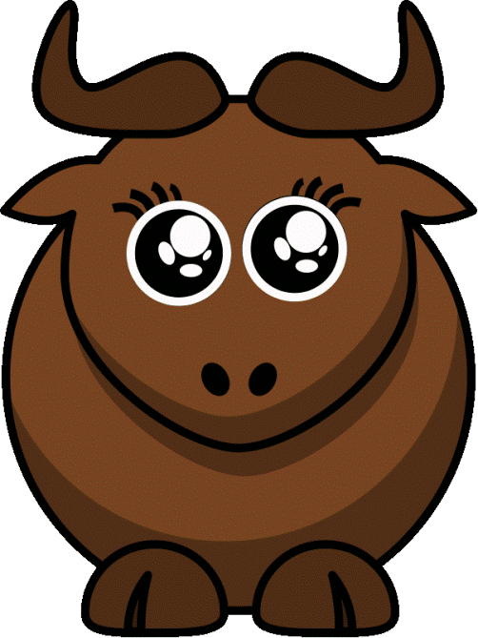
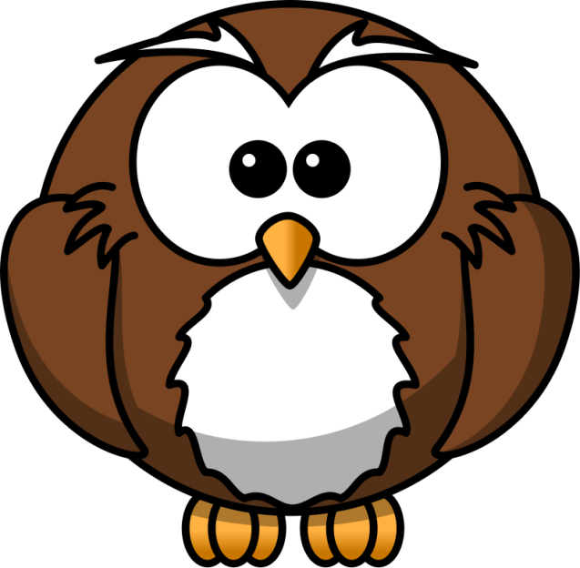

IV. Практическая работа 2 (в растровом редакторе GIMP)
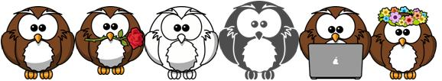
Ребята создают анимацию по заданному алгоритму и из готовых картинок под контролем учителя. К этим картинкам добавляют свои изменения.

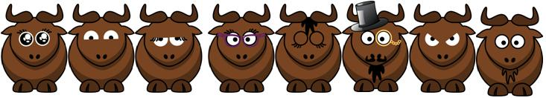

При изложении каждого пункта алгоритма в растровом редакторе GIMP все необходимые действия, производимые по этому пункту, показываются на демонстрационном экране. Это позволяет усвоить теоретические основы темы и выполнить задание даже слабоуспевающим учащимся.
- Подведение итогов урока
Просматриваются и комментируются работы учащихся за рабочим местоми учеников.

- Домашнее задание
Создать анимацию на свободную тему. Картинки можно взять с сайта: http://www.openclipart.org.

